Лабораторная работа 12.
Встроенные функции. Обработка ошибок.

При выполнении лабораторной работы следует использовать таблицы, созданные в лабораторной работе 10. Все создаваемые в рамках лабораторной работы объекты должны создаваться в рамках схемы XXX в рамках своей PDB. При необходимости следует наделить пользователя XXX соответствующими привилегиями.
- Добавьте в таблицу TEACHERS два столбца Birthday и Salary, заполните их значениями.
ALTER TABLE TEACHER ADD (BIRTHDAY DATE, SALARY NUMBER);

UPDATE TEACHER SET BIRTHDAY = TO_DATE('15-05-1980', 'DD-MM-YYYY'), SALARY = 50000 WHERE TEACHER = 'Иванов';
UPDATE TEACHER SET BIRTHDAY = TO_DATE('22-11-1975', 'DD-MM-YYYY'), SALARY = 55000 WHERE TEACHER = 'Петров';
UPDATE TEACHER SET BIRTHDAY = TO_DATE('08-03-1982', 'DD-MM-YYYY'), SALARY = 60000 WHERE TEACHER = 'Сидоров';
UPDATE TEACHER SET BIRTHDAY = TO_DATE('30-09-1978', 'DD-MM-YYYY'), SALARY = 45000 WHERE TEACHER = 'Кузнецова';
UPDATE TEACHER SET BIRTHDAY = TO_DATE('14-07-1985', 'DD-MM-YYYY'), SALARY = 52000 WHERE TEACHER = 'Смирнова';
COMMIT;
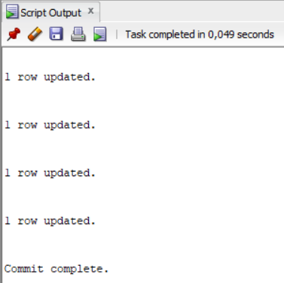
- Получите список преподавателей в виде Фамилия И.О. для преподавателей, родившихся в понедельник.
SELECT TEACHER_NAME AS "Фамилия И.О."
FROM TEACHER
WHERE TO_CHAR(BIRTHDAY, 'D') IN ('1', '2');
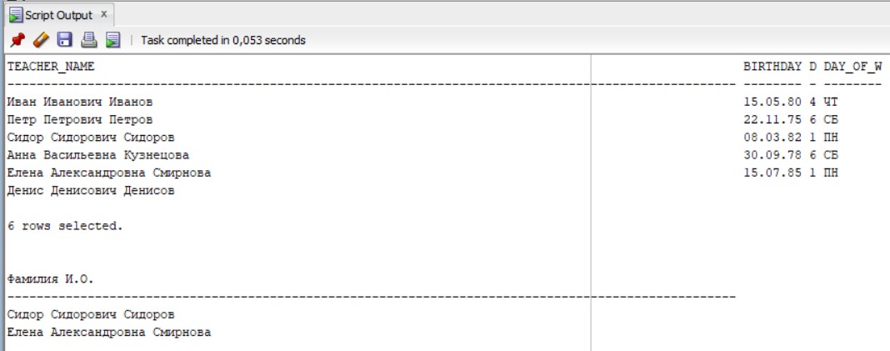
- Создайте представление, в котором поместите список преподавателей, которые родились в следующем месяце и выведите их даты рождения в формате «DD/MM/YYYY».
CREATE VIEW NEXT_MONTH_BIRTHDAYS AS
SELECT TEACHER_NAME, TO_CHAR(BIRTHDAY, 'DD/MM/YYYY') AS BIRTHDAY_FORMATTED
FROM TEACHER
WHERE TO_CHAR(BIRTHDAY, 'MM') = TO_CHAR(ADD_MONTHS(SYSDATE, 1), 'MM');

SELECT * FROM next_month_birthdays;
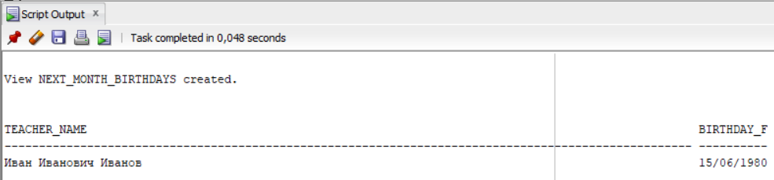
- Создайте представление, в котором поместите количество преподавателей, которые родились в каждом месяце, название месяца указать словом.
CREATE VIEW TEACHERS_BY_MONTH AS
SELECT TO_CHAR(BIRTHDAY, 'Month', 'NLS_DATE_LANGUAGE=RUSSIAN') AS MONTH_NAME, COUNT(*) AS TEACHER_COUNT
FROM TEACHER
GROUP BY TO_CHAR(BIRTHDAY, 'Month', 'NLS_DATE_LANGUAGE=RUSSIAN');
SELECT * FROM TEACHERS_BY_MONTH;
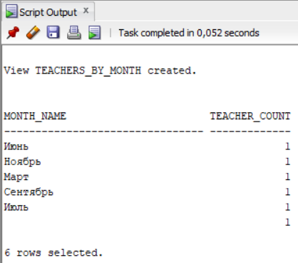
- Создать курсор и вывести список преподавателей, у которых в следующем году юбилей с указанием, сколько лет исполняется.
DECLARE
CURSOR jubilee_teachers IS
SELECT TEACHER_NAME, EXTRACT(YEAR FROM SYSDATE) - EXTRACT(YEAR FROM BIRTHDAY) + 1 AS AGE
FROM TEACHER
WHERE MOD(EXTRACT(YEAR FROM SYSDATE) - EXTRACT(YEAR FROM BIRTHDAY) + 1, 10) = 0;
BEGIN
FOR teacher IN jubilee_teachers LOOP
DBMS_OUTPUT.PUT_LINE(teacher.TEACHER_NAME || ' - ' || teacher.AGE || ' лет');
END LOOP;
END;
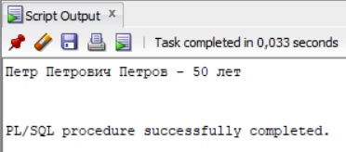
- Создать курсор и вывести среднюю заработную плату по кафедрам с округлением вниз до целых, вывести средние итоговые значения для каждого факультета и для всех факультетов в целом.
DECLARE
CURSOR avg_salary_by_department IS
SELECT PULPIT, FLOOR(AVG(SALARY)) AS AVG_SALARY
FROM TEACHER
GROUP BY PULPIT;
BEGIN
FOR dept IN avg_salary_by_department LOOP
DBMS_OUTPUT.PUT_LINE(dept.PULPIT || ' - ' || dept.AVG_SALARY);
END LOOP;
END;
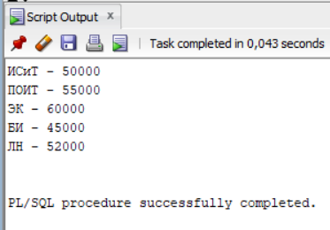
- Создать неименованный блок для расчета результата деления двух переменных. Добавить обработку ситуации с делением на 0 через исключение ZERO_DIVIDE. Сгенерировать пользовательскую ошибку при значении делителя 0.
DECLARE
numerator NUMBER := 10;
denominator NUMBER := 0;
result NUMBER;
BEGIN
IF denominator = 0 THEN
DBMS_OUTPUT.PUT_LINE('Ошибка: Деление на ноль не допускается');
ELSE
result := numerator / denominator;
DBMS_OUTPUT.PUT_LINE('Результат: ' || result);
END IF;
EXCEPTION
WHEN ZERO_DIVIDE THEN
DBMS_OUTPUT.PUT_LINE('Ошибка: Деление на ноль');
END;
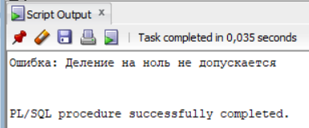
- Создать неименованный блок с командой SELECT…INTO для выбора наименования преподавателя по заданному коду. Добавить обработку исключения NO_DATA_FOUND с выводом информации 'Преподаватель не найден!'. Проверить, что произойдет при переопределении исключения.
DECLARE
teacher_name VARCHAR2(100);
teacher_code TEACHER.TEACHER%TYPE := 'Несущ';
BEGIN
SELECT TEACHER_NAME INTO teacher_name
FROM TEACHER
WHERE TEACHER = teacher_code;
EXCEPTION
WHEN NO_DATA_FOUND THEN
DBMS_OUTPUT.PUT_LINE('Преподаватель не найден!');
END;
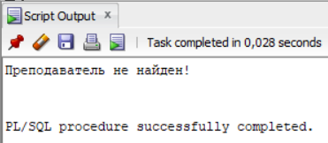
- Создать основной и вложенный блок. Объявить в них исключения с разными именами, связать с кодом ошибки -20 001 с помощью PRAGMA EXCEPTION_INIT. Сгенерировать исключение во вложенном блоке, обработать его в основном. Проверить ситуацию, когда исключения не связаны с кодом ошибки и имеют одинаковое наименование.
DECLARE
my_exception EXCEPTION;
PRAGMA EXCEPTION_INIT(my_exception, -20001);
BEGIN
DECLARE
nested_exception EXCEPTION;
PRAGMA EXCEPTION_INIT(nested_exception, -20001);
BEGIN
RAISE nested_exception;
EXCEPTION
WHEN nested_exception THEN
DBMS_OUTPUT.PUT_LINE('Исключение во вложенном блоке');
RAISE;
END;
EXCEPTION
WHEN my_exception THEN
DBMS_OUTPUT.PUT_LINE('Исключение в основном блоке');
END;
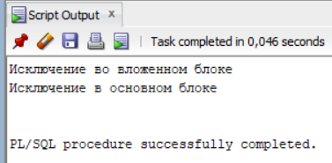
- Проверить, генерируются ли исключение NO_DATA_FOUND в команде SELECT…INTO в PL/SQL блоке с использованием групповых функций, например MAX.
DECLARE
max_salary NUMBER;
BEGIN
SELECT MAX(SALARY) INTO max_salary
FROM TEACHER;
DBMS_OUTPUT.PUT_LINE('Максимальная зарплата: ' || max_salary);
EXCEPTION
WHEN NO_DATA_FOUND THEN
DBMS_OUTPUT.PUT_LINE('Данные не найдены');
END;
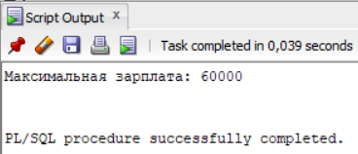
Нет, т.к MAX() всегда возвращает значение, даже, если это NULL, то NO_DATA_FOUNT не сработает.
Ответьте на следующие вопросы
- Объясните разницу между функциями floor(), ceil(), round() и trunc().
- floor(): Округляет число вниз до ближайшего целого.
- ceil(): Округляет число вверх до ближайшего целого.
- round(): Округляет число до ближайшего целого или до указанного количества десятичных знаков.
- trunc(): Обрезает число до указанного количества десятичных знаков без округления.
- Перечислите встроенные функции для работы с датами, исследованные в лабораторной работе.
- SYSDATE: Возвращает текущую дату и время.
- TO_CHAR: Преобразует дату в строку.
- ADD_MONTHS: Добавляет указанное количество месяцев к дате.
- EXTRACT: Извлекает часть даты (год, месяц, день и т.д.).
- Перечислите встроенные функции конвертации, исследованные в лабораторной работе.
- TO_CHAR: Преобразует число или дату в строку.
- TO_DATE: Преобразует строку в дату.
- TO_NUMBER: Преобразует строку в число.
- Объясните назначение встроенных функций sqlcode и sqlerrm.
- sqlcode: Возвращает код последней ошибки SQL.
- sqlerrm: Возвращает сообщение об ошибке для последней ошибки SQL.
- Поясните принцип обработки исключений в PL/SQL.
Исключения в PL/SQL позволяют обрабатывать ошибки, которые могут возникнуть во время выполнения блока кода. Обработка исключений осуществляется в разделе EXCEPTION, где можно перехватить и обработать конкретные ошибки, используя предопределенные или пользовательские исключения.

